Viernes
26
de mayo

Quinto de Primaria
Matemáticas

Los mandalas y las fracciones

Aprendizaje esperado: resuelve problemas que impliquen sumas o restas de fracciones comunes con denominadores diferentes.

Énfasis: resuelve problemas aditivos (con números fraccionarios y con diferentes denominadores) lo que implica recurrir a estrategias como sumar o restar primero la parte entera, o usar fracciones equivalentes para obtener un resultado preestablecido.

¿Qué vamos a aprender?

Aprenderás a resolver problemas que impliquen sumas o restas de fracciones comunes con denominadores diferentes.

¿Qué hacemos?

En la sesión de hoy resolveremos problemas donde es necesario usar fracciones comunes, además utilizaremos mándalas para estudiar las fracciones y sé que te van a gustar mucho.

¿Sabes qué es un mandala?

En el hinduismo y en el budismo, los mandala son representaciones simbólicas de las fuerzas que regulan el universo y sirven como apoyo a la meditación. Generalmente tienen forma circular y en su interior se dibujan diversas formas, por lo cual se han convertido también en una pieza decorativa. Pintar y dibujar mándalas es una actividad que ayuda a relajarse de manera muy profunda y agradable, además, de que despierta la imaginación, ayuda a aumentar la concentración, a fijar la atención y a elimina el estrés.

Vamos a trabajar y reafirmar con mándalas los problemas aditivos de números fraccionarios con diferentes denominadores.

La primera pregunta y dice:

Este mandala representa un entero, ¿Cómo podemos representar medios en el mandala?, ¿Cuántos podemos representar? Abajo escriban la suma de las partes que obtuvieron.

Lo podemos representar así, con una línea que lo divide en dos partes iguales y con número lo escribí así, un medio más un medio son 2 medios.

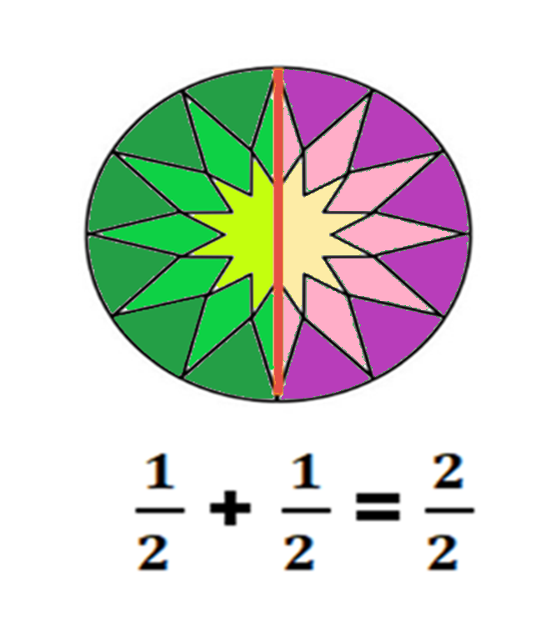

Lo podemos escribir así: Un medio más un medio es igual a un entero.

Ahora la segunda pregunta, ¿Cuántos tercios podemos obtener de un entero? Divídanlo y anoten cómo representan el entero con tercios.

El entero, los divido en tres partes iguales y entonces un entero es igual a tres tercios y lo dividí así.

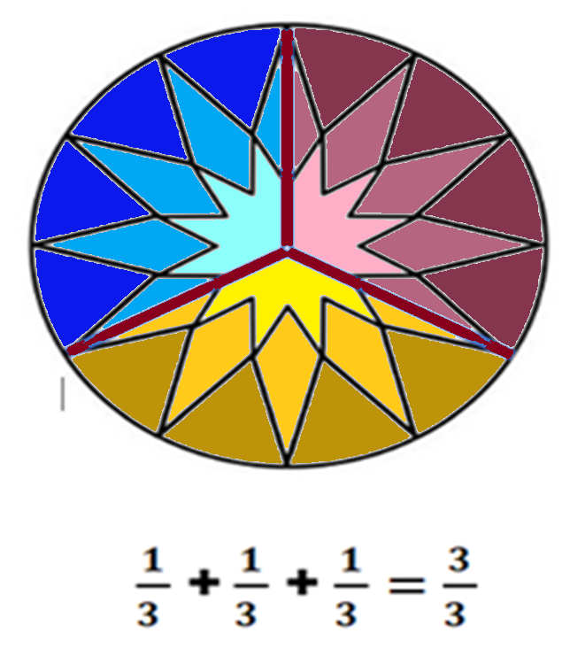

Y lo escribimos así: Un tercio, más un tercio, más un tercio y nos da tres tercios que es lo mismo que un entero.

Vamos con la pregunta tres y dice así, ¿Cuántos cuartos podemos representar en este entero y cómo lo escribimos con fracciones?

Un entero es igual a un cuarto, más un cuarto, más un cuarto, más un cuarto, es decir, cuatro cuartos y lo dividí en cuatro partes iguales así:

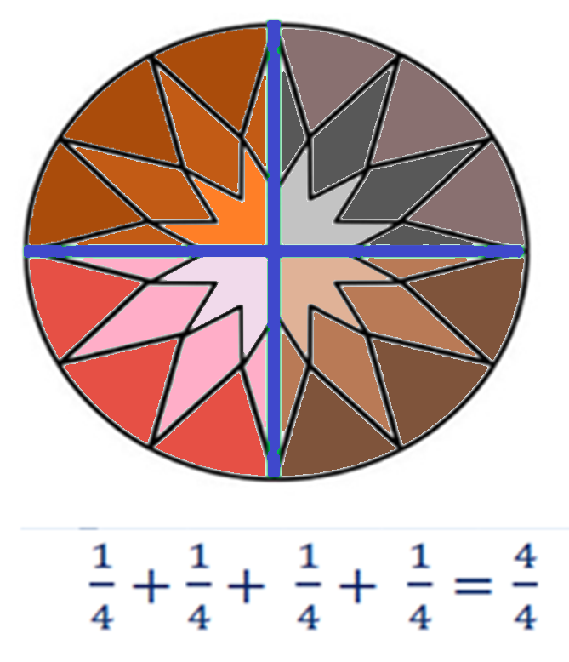

Y un entero es igual a cuatro cuartos y comprobamos dividiendo la figura en cuatro partes iguales. Tu respuesta es correcta y lo escribiste bien con fracciones.

Observé algo más, en un medio también hay dos cuartos y a ese tipo de fracciones se les llama equivalentes porque tienen el mismo valor.

Ahora continuamos con la siguiente pregunta dice así, ¿Cuántos sextos podemos representar en un entero?, ¿Cómo lo hacemos con números?

Un entero es igual a seis sextos y lo dividí en seis partes iguales así: si súmanos seis veces un sexto es igual a un entero. Y también descubrí que dos sextos son igual a un tercio.
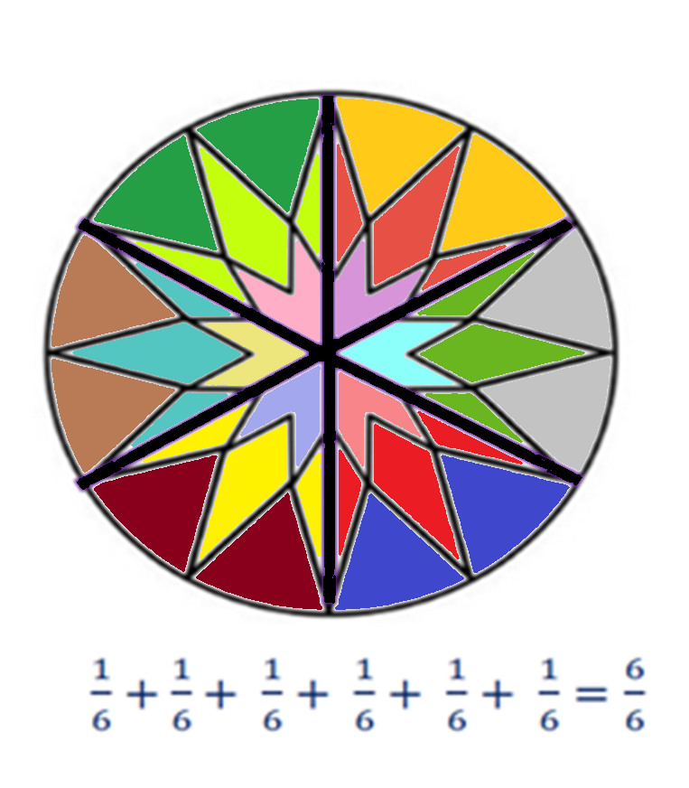

Ahora lo anotamos así: Un entero es igual a seis sextos y comprobamos dividiendo el mandala en seis partes iguales. Un tercio y dos sextos son fracciones equivalentes.

Ahora vamos a resolver sumas de fracciones, pero coloreando mándalas con la finalidad de que estés preparados para resolver el desafío 63 “Una escalera de diez”, que se encuentra en la página 119 de tu libro de Desafíos Matemáticos.

En este mandala van a colorear las fracciones que están en la operación que ahí aparece, al final anotan el resultado.

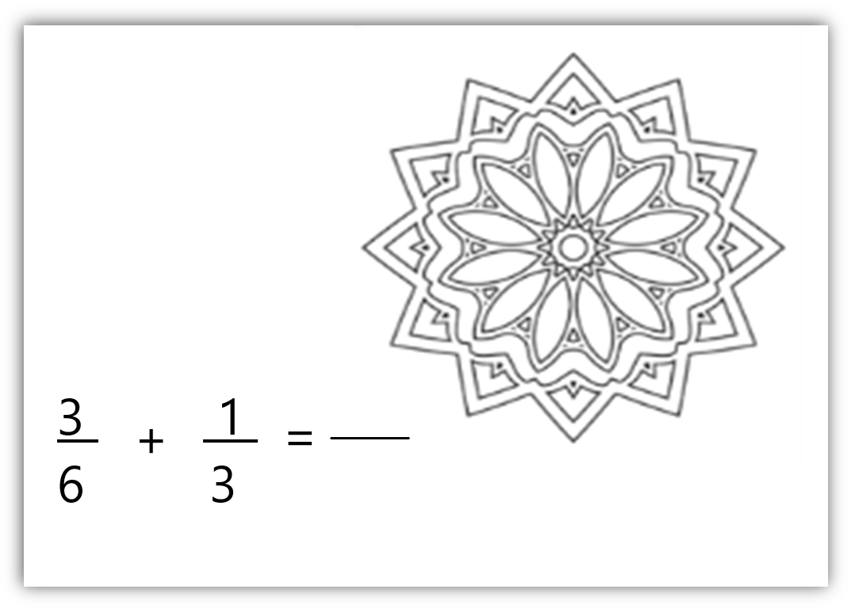

Es muy fácil, vas a colorear primero tres sextos, después un sexto, al terminar tu resultado será lo que coloreaste.

Miren como me quedó, primero dividí mi mandala en tercios y coloreé uno, después cada tercio lo dividí a la mitad para obtener sextos y ya sólo coloreé tres, así que en total tengo 5 sextos coloreados.

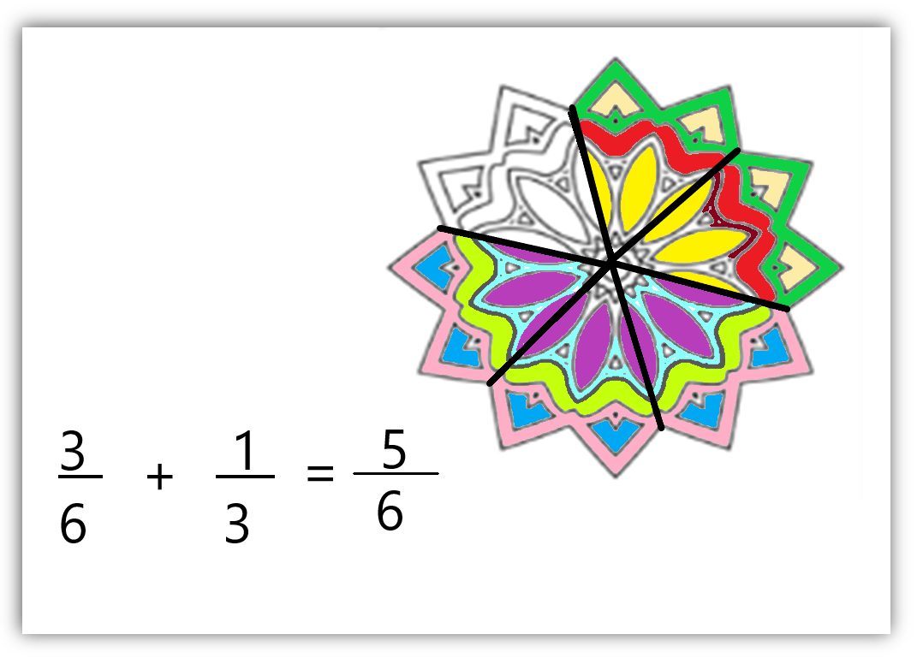

Te invito a observar el siguiente video del segundo 00:17 al minuto 02:40

- Mandalas con tintas.
https://youtu.be/8x3Ac3BAKOg

¿Qué te pareció?, ¿Te gustó?

Espero que te diviertas creando tus mándalas.

Ahora vamos a continuar resolviendo algunas sumas de fracciones. Tenemos aquí una resta de fracciones, ¿Cómo la podemos resolver utilizando otra estrategia diferente a la de los mándalas? Recuerda que, si requieren apoyarse de dibujos, o cualquier otra herramienta, pueden hacerlo y quienes puedan hacer la operación directamente, háganlo así.

En estas fracciones me di cuenta de que los sextos los puedo convertir en doceavos para tener una operación con igual denominador, entonces me dio una resta de 11 doceavos menos 6 doceavos y el resultado es 5 doceavos.

Hemos hecho muchas operaciones con fracciones usando diversas estrategias, que esperamos que alguna de ellas te haya sido accesible, para que vayas teniendo más dominio sobre de ellas.

Continúanos con otro reto, ahora vamos a sumar números mixtos, ¿Recuerdan? son aquellos que tiene una parte entera y una fracción común.
Vamos a resolver $2\frac{4}{9}+2\frac{1}{6}$ =

Primero separo las cantidades, sumo los enteros, dos más dos son 4 enteros, después voy a buscar dos fracciones equivalentes a 4 novenos y a 1 sexto, que tengan el mismo denominador y vi que puedo encontrar dieciochoavos, entonces, obtuve 8 dieciochoavos más 3 dieciochoavos, que son 11 dieciochoavos y sumados con los 4 enteros que ya tenía, el resultado final es 4 enteros 11 dieciochoavos.

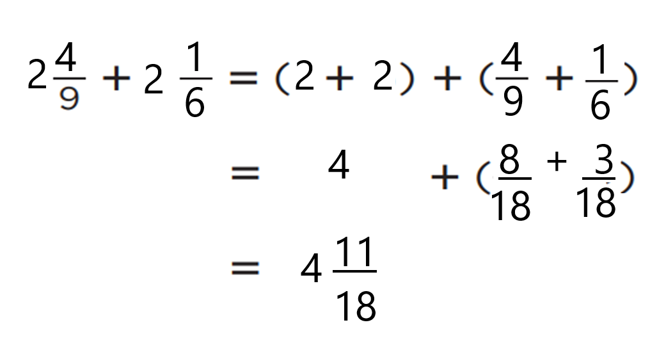

Mariana desea hacer 10 mándalas en tres semanas para adornar su habitación y tenerla bonita y lista en su cumpleaños, pero en una semana hizo cuatro mándalas completos y cinco décimos de otro y la siguiente semana alcanzó a terminar tres mándalas y una quinta parte de otro. ¿Cuánto lleva en las dos semanas? ¿Cuántas le faltan para tener los 10 mándalas listos?

Entonces tengo primero una suma, sería la primera semana cuatro enteros cinco décimos más los de la otra semana, tres enteros y un quinto: Sumé por separado los enteros y son 7 mándalas completos. Luego sumé 5 décimos más 1 quinto, que tuve que convertir en décimos para tener denominadores iguales, en total Mariana lleva 7 mándalas completos más 7 décimos.

Ahora sólo me falta saber cuánto le falta por realizar para completar los 10 mándalas que quiere hacer. Hice la resta de 10 menos 7 décimos y el resultado es 2 mándalas enteros y 3 décimos en total.

La resta también la puedo hacer completando enteros a 7 décimos le faltan 3 décimos para completar un entero, y como ya con eso llevaría 8 mándalas enteros, entonces sólo faltan dos más, así que en total son 2 mándalas enteros y 3 décimos.

¡Buen trabajo!

Gracias por tu esfuerzo.

Para saber más:
Lecturas

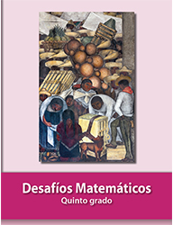
https://libros.conaliteg.gob.mx/20/P5DMA.htm

